Giới thiệu bài toán
Bài toán cần giải quyết
Bộ dữ liệu BIOGRID-CORONAVIRUS-4.4.243 chứa thông tin về các tương tác protein liên quan đến coronavirus. Dữ liệu này có thể được sử dụng để giải quyết nhiều bài toán trong lĩnh vực phân tích mạng xã hội sinh học (biological network analysis).
Phân loại bài toán
- Phân tích cấu trúc mạng (Graph Analysis): Xây dựng và trực quan hóa mạng tương tác protein để tìm ra các cụm quan trọng.
- Phát hiện cộng đồng (Community Detection): Xác định các nhóm protein có liên quan chặt chẽ đến nhau.
- Xác định nút quan trọng (Centrality Analysis): Tìm các protein có vai trò trung tâm trong mạng tương tác.
- Mô hình hóa và dự đoán tương tác (Link Prediction): Dự đoán các tương tác mới có thể xảy ra dựa trên dữ liệu hiện có.
Xác định Feature (Đặc trưng)
Các cột chính về ID & Tương tác
Tên Cột | Giải thích
BioGRID Interaction ID | Mã số duy nhất cho mỗi tương tác protein-protein.
Entrez Gene Interactor A/B | ID của gen tương ứng với protein trong cơ sở dữ liệu Entrez Gene.
BioGRID ID Interactor A/B | ID của protein trong cơ sở dữ liệu BioGRID.

Mục đích: Dùng để xác định duy nhất mỗi protein.
Thông tin về Protein & Tên gọi
Tên Cột | Giải thích
Systematic Name Interactor A/B | Tên hệ thống (systematic name) của protein, thường là tên khoa học được đặt theo mã gen.
Official Symbol Interactor A/B | Tên chính thức của protein, được sử dụng rộng rãi trong nghiên cứu.
Synonyms Interactor A/B | Các tên khác (bí danh, alias) của protein này.

Mục đích: Dùng để tìm kiếm protein theo nhiều cách đặt tên khác nhau.
Loại Tương Tác & Nguồn Gốc
Tên Cột | Giải thích
Experimental System | Phương pháp thực nghiệm được sử dụng để xác định tương tác (VD: Two-hybrid, Co-immunoprecipitation).
Experimental System Type | Loại tương tác (physical - tương tác vật lý hoặc genetic - tương tác di truyền).
Author | Tác giả của nghiên cứu phát hiện tương tác này.
Publication Source | Nguồn xuất bản (thường là mã PubMed).

Mục đích: Giúp xác minh độ tin cậy của dữ liệu
Thông tin về Sinh Vật
Tên Cột | Giải thích
Organism ID Interactor A/B | ID của sinh vật chứa protein này (theo chuẩn NCBI Taxonomy).
Organism Name Interactor A/B | Tên khoa học của sinh vật chứa protein này.
Mục đích: Phân biệt giữa protein của các loài khác nhau (VD: virus corona và con người).
Các Cột Bổ Sung
Tên Cột | Giải thích
Throughput | Loại thí nghiệm (High Throughput - quy mô lớn, Low Throughput - quy mô nhỏ).
Score | Điểm số tin cậy của tương tác (có thể không có giá trị).
Modification | Sự sửa đổi protein liên quan đến tương tác này (nếu có).
Qualifications | Ghi chú thêm về tương tác này.
Tags | Thông tin bổ sung về thí nghiệm.
Source Database | Cơ sở dữ liệu gốc của tương tác này (VD: BioGRID).

Mục đích: Cung cấp thêm thông tin về chất lượng & bối cảnh của dữ liệu.
Thông Tin Về Cơ Sở Dữ Liệu Protein
Tên Cột | Giải thích
SWISS-PROT Accessions Interactor A/B | ID protein trong cơ sở dữ liệu SWISS-PROT (UniProtKB).
TREMBL Accessions Interactor A/B | ID protein trong UniProtKB/TrEMBL.
REFSEQ Accessions Interactor A/B | ID protein trong cơ sở dữ liệu RefSeq (NCBI).

Mục đích: Cho phép đối chiếu với các cơ sở dữ liệu sinh học khác.
Thông Tin Về Thuật Ngữ Khoa Học
Tên Cột | Giải thích
Ontology Term IDs | Mã ID của thuật ngữ sinh học liên quan đến tương tác này.
Ontology Term Names | Tên thuật ngữ sinh học tương ứng.
Ontology Term Categories | Nhóm thuật ngữ sinh học (VD: Molecular Function, Biological Process).
Ontology Term Qualifier IDs | ID của thông tin bổ sung về thuật ngữ.
Ontology Term Qualifier Names | Tên thông tin bổ sung.
Ontology Term Types | Loại thuật ngữ (VD: GO - Gene Ontology).

Mục đích: Giúp phân loại các chức năng sinh học liên quan đến tương tác.

Trực quan hóa dữ liệu
Đồ thị mạng (Graph Visualization): Hiển thị mạng tương tác protein.
Ý nghĩa: Phân phối bậc của nút giúp xác định số lượng liên kết mà mỗi protein (nút) có trong mạng. Nó giúp tìm ra các protein quan trọng nhất trong mạng tương tác sinh học.
Đồ thị có :
Số nút (protein): 8498
Số cạnh (mối quan hệ tương tác): 48090

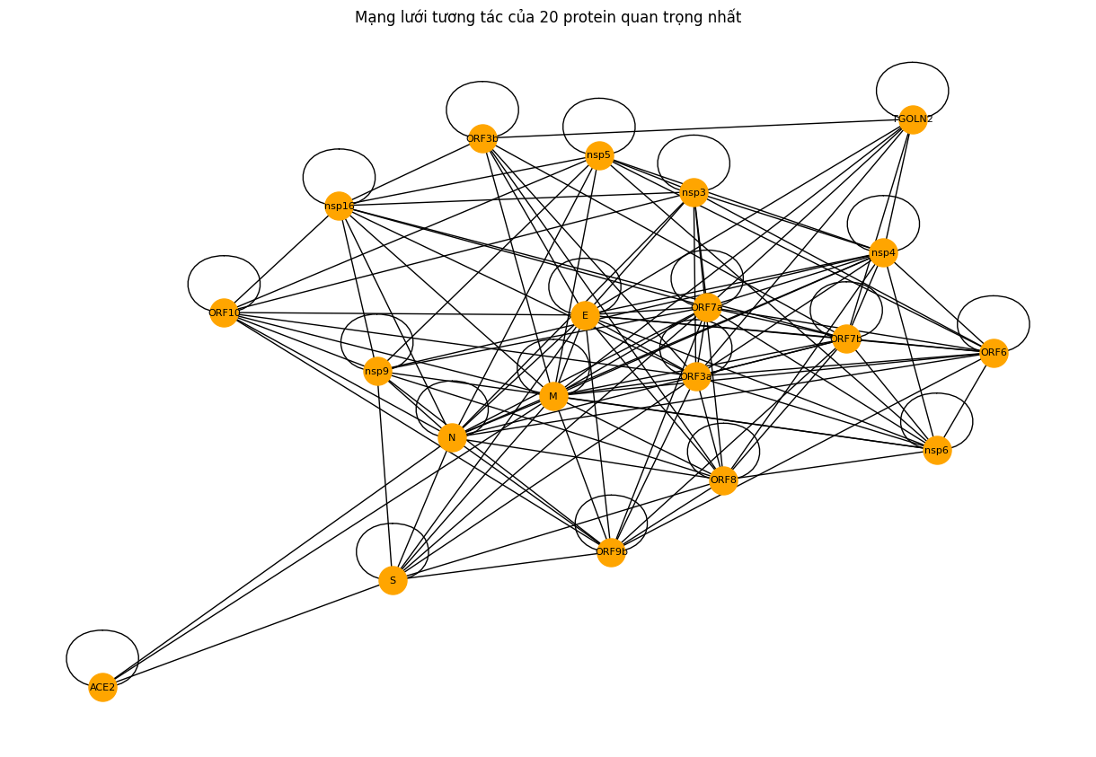
Biểu đồ Histogram: Cho thấy số lượng protein có số liên kết khác nhau.
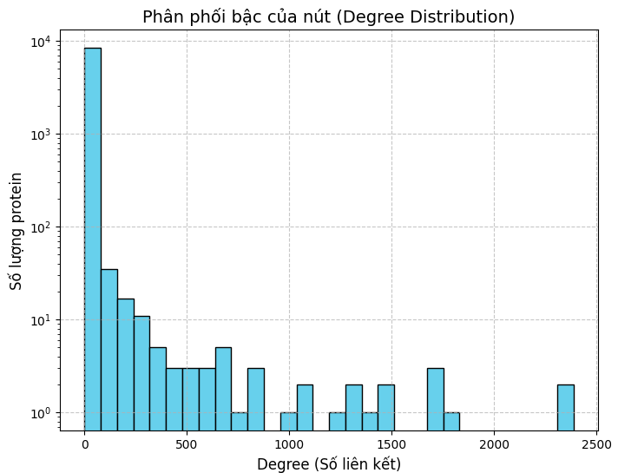
Phân phối không đều:
- Phần lớn các protein chỉ có ít liên kết (degree thấp).
- Một số protein có số liên kết rất cao (degree cao), cho thấy mạng có các nút trung tâm mạnh.
Dấu hiệu của mạng không tỷ lệ (Scale-Free Network):
- Trên trục y (số lượng protein), có sự giảm mạnh khi degree tăng, cho thấy chỉ một số ít protein có nhiều tương tác.
- Đây là một đặc điểm phổ biến trong mạng sinh học và mạng xã hội.
Biểu đồ heatmap giúp trực quan hóa mối quan hệ giữa Degree Centrality, Betweenness Centrality và Closeness Centrality của các protein.
